**Делать прививки ребенку или нет?**

Сегодня мы поговорим, нужно ли делать прививки детям! Помнится, во времена моего детства перед родителями не стоял вопрос: нужно ли делать прививки детям? Их просто делали и все. Болеть не хотели.

Естественно, времена меняются и население становится более грамотным, в том числе и в медицинском плане. Но у такой медали есть и обратная сторона: информации настолько много, что многие в ней просто «тонут». Очень часто она противоречивая, достаточно вспомнить километровые форумы баталий антипрививочников и тех, кто прививается.

**Зачем нужны прививки?**

Чтобы разобраться, обязательно ли делать прививки детям, остановимся на понятии вакцина. Это введение в кровь человеку ослабленных или разрушенных микробов, вирусов или токсинов, на которые в организме вырабатываются защитные факторы – антитела.  Они и будут защищать человека при встрече с возбудителем.

Перед вакцинацией ребенка нужно обязательно тщательно осмотреть, измерить температуру, расспросить родителей о состоянии малыша. **Ребенок ни в коем не должен быть ослаблен после ОРВИ или другого острого состояния!**

**Нужно ли делать прививки детям до года**

Малыши в первый год жизни подвергаются такому количеству вакцинаций, которое нередко ужасает родителей. Но именно дети до года являются наиболее уязвимым слоем населения, и чем раньше они будут защищены от наиболее опасной инфекции, тем больше шансов у них вырасти здоровыми.

**Нужно ли делать ребенку прививку от гепатита**

Зачем маленьким детям делают прививку от гепатита В, если им можно заразиться только через кровь. А если ребенок растет в благополучной среде, зачем ему это? Подумаем, так ли он защищен от случайного контакта с чужой кровью?

* Его может укусить другой ребенок.
* При лечении зубов мельчайшие капли с вирусом могут быть на той части бора, которая стерилизуется после смены, а не меняется с каждым пациентом.
* Кто-то поранился, а малыш поднял зараженный кровью предмет и, волею случая, проконтактировал с ним ранкой, царапиной.
* Меняет ли ваша медсестра перчатки, перед забором крови?

Прививка от гепатита В помогает избежать хронического заболевания печени, которое приводит к циррозу, а также раку.

Еще в роддоме делают БЦЖ, что туберкулез – это страшно, а гепатит – это что-то абстрактное. Получается, что на одной чаше весов у нас страх про «нагрузку на иммунитет», на другой – риск цирроза печени.

Кстати, ребенок рождается стерильным, а иммунитет его начинает работать с момента встречи с мамиными и роддомовскими микробами, так что прививка – это капля в море.

**Нужно ли делать ребенку прививку от полиомиелита**

Полиомиелит, заболевание, которое вызывает тяжелый паралич и кучу других осложнений, вы думаете, его больше нет? Мы с ним справились и можно расслабиться? Не тут-то было! Гости из Востока частенько завозят  к нам случаи полиомиелита, особенно зачастила болезнь из Туркменистана. Поэтому предотвратить возможность заболевания нужно обязательно.

Прививка от полиомиелита бывает двух видов: живая (ОПВ), в виде капелек в ротик, которая защищает от кишечной формы заболевания, и инактивированная (ИПВ), в виде укола, которая защищает от поражения центральной нервной системы.

* **ИПВ в виде укола** ставят в ножку или ручку младенца согласно календарю или индивидуальному графику вакцинации.
* **ОПВ дают в виде капельки в рот**, эта вакцина живая, то есть она содержит живой вирус полиомиелита, но в дозе, которая не сможет вызывать заболевание у здорового ребенка.
* Поэтому, как и в случае со всеми живым вакцинами, нужно быть уверенным, что ребенок здоров и не страдает иммунодефицитом.
* Есть еще один момент: в течение 60 дней после прививки ОПВ малыш вместе с калом будет выделять некоторое количество вируса. Медработники должны сообщить об угрозе (одной на миллион) вакциноассоциированного полиомиелита (ВАП). Состояние очень редкое, но оно становится реальной угрозой для непривитых детей.В связи с большим количеством отказов от прививок растет количество непривитых детей от полиомиелита в садах и школах. Для них малыш, привитый живой вакциной, может быть опасен. Именно **поэтому так важно прививаться всем вместе, чтобы прививки защищали не только каждого в отдельности, но и создавали коллективный иммунитет**.

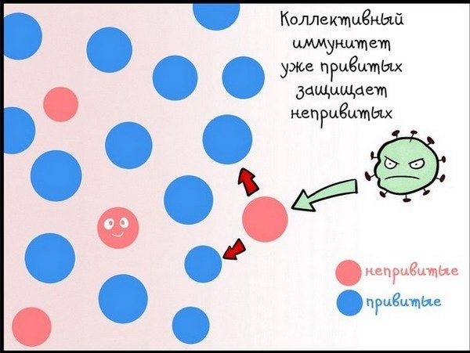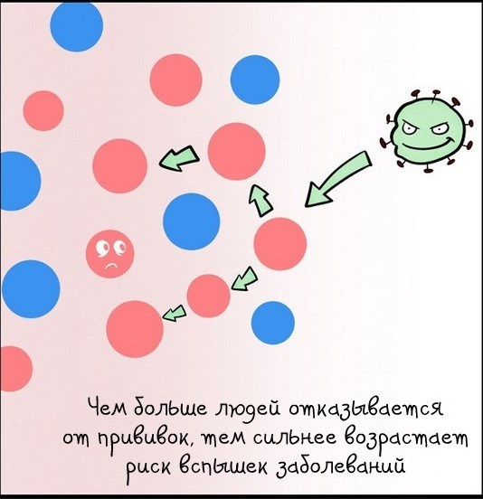

**Нужно ли делать прививку от дифтерии детям**

Дифтерия страшное заболевание, но, к счастью, из-за повсеместной вакцинации редкое. Сформированный коллективный иммунитет защищает не только нас, привитых, но и детей до 3 месяцев, так как принести болезнь в дом некому. Входит она в состав вакцины АКДС. Несмотря на то что риск заболеть маленький, стоит продолжать прививаться, так как возникновение непривитых слоев населения грозит тем, что болезнь вернется снова.

**Нужно ли делать прививку от ветрянки ребенку**

Многие считают ветрянку безобидной детской инфекцией, которая быстро и легко проходит. Все это так, если не принимать во внимание возможность тяжелого течения с осложнениями вплоть до летального исхода.

**Нужно ли делать прививку от пневмонии детям**

Под прививкой от пневмонии подразумевают пневмококковую вакцину, которая также защищает от повторных [отитов](http://mama-doctor.ru/detskie-bolezni/lechenie-otita-u-detey.html) и [синуситов](http://mama-doctor.ru/detskie-bolezni/gaymorit-simptomy-u-detey.html).

Препарат помогает выработать иммунитет против Streptococcus pneumoniae, виновника тяжелых рецидивирующих пневмоний и отитов. Прививка позволяет как максимум избежать заболевания, вызванного именно этим возбудителем, как минимум — перенести его в нетяжелой форме без осложнений.

**Нужно ли делать прививку от краснухи ребенку**

Прививка от краснухи входит в вакцину КПК и вводится малышу вместе с прививкой от эпидемического паротита (в народе «свинки») и кори.. Именно опасность возникновения тяжелого энцефалита, менингита, тромбоцитопенической пурпуры и артритов, призвала ввести ее в календарь вакцинации.

А также прививка от краснухи создает коллективный иммунитет, позволяющий защищать от заболевания беременных женщин. Ведь заражение вирусом может привести к тяжелым порокам плода.

**Итак, стоит ли делать прививки детям?**

* Стоит, так как этим вы уберегаете его от таких тяжелых и смертельных заболеваний как столбняк, бешенство, дифтерия, паротит, корь, туберкулез и другие.
* Принимая на себя ответственность и решая, стоит ли прививать своих детей, подумайте, сопоставим ли риск вероятной болезни с предположительным риском осложнения. Ведь столбняк без лечения смертелен в 100% случаев, с лечением – эта цифра снижается до 70%.
* Безусловно, на момент прививки ребенок должен быть здоров. Он не только не болел накануне, но и не переносил стресса до, и не будет переносить после (дальние поездки, адаптация к детскому саду). Осмотр педиатром и измерение [температуры](http://mama-doctor.ru/zdorovie-detey/temperatura-u-rebenka-kak-sbit.html) тела под мышкой обязателен.
* Если малыш болен, у него есть особенности в развитии, фоновые хронические заболевания, то календарь профилактических прививок для него составляется **ИНДИВИДУАЛЬНО**.

На самом деле антипрививочная пропаганда очень велика. Многие СМИ делают на этом «сенсации, скандалы, расследования», а народ не прочь почитать на тему убийц в белых халатах.

**Ни одна вакцина не имеет 100% эффективности. Не у всех привитых образуется иммунитет. Показателем эффективности той или иной вакцины является доля заболевших среди всех привитых.**

**А вот доля привитых среди заболевших показателем эффективности прививки НЕ является. А именно эти цифры приводят в доказательство антипрививочники.** 2011–2020 годы Всемирной Организацией Здравоохранения названы Десятилетием вакцин. Цель этой кампании к 2020 году создать такие условия, чтобы вне зависимости от места проживания и происхождения людей они наслаждались жизнью без заболеваний, которые можно предупредить с помощью вакцин. Не упустите свой шанс.